|  |  |  |
| --- | --- | --- |
| **Agrupamento de Escolas de Sines – 135628** Escola Sede: **E. B. Vasco da Gama de Sines** | **VISITA DE ESTUDO ÀS SALGAS ROMANAS DE SINES**  **FICHA DE PESQUISA DA INFORMAÇÃO**  **DAC – PORTUGUÊS/HGP (5º ANO)** | **Ano letivo: 2022/2023** |

**NOME _________________________________________________ Nº _______ TURMA ______**

**Vamos viajar no tempo e entrar no mais antigo dos monumentos construídos da cidade de Sines. Conheceremos, assim, um pouco melhor um dos aspetos da romanização da nossa região, neste caso ligado à produção de deliciosos preparados e molhos de peixe, tão do agrado das gentes romanas, conforme já estudaste.** **A riqueza em pescado da costa alentejana explica a sua existência na cidade.**

**Escuta com atenção o responsável por esta visita guiada e regista as informações que te vão sendo prestadas. Claro que podes sempre colocar as questões que considerares pertinentes. E não te esqueças de tirar algumas fotografias para ilustrares o teu trabalho. Também podes fazer um desenho, se preferires.**

**Mais tarde, nas aulas de DAC, com base nas informações obtidas e nas descobertas que fizeste, irás elaborar um pequeno relatório sobre o que aprendeste com este mergulho no passado.**

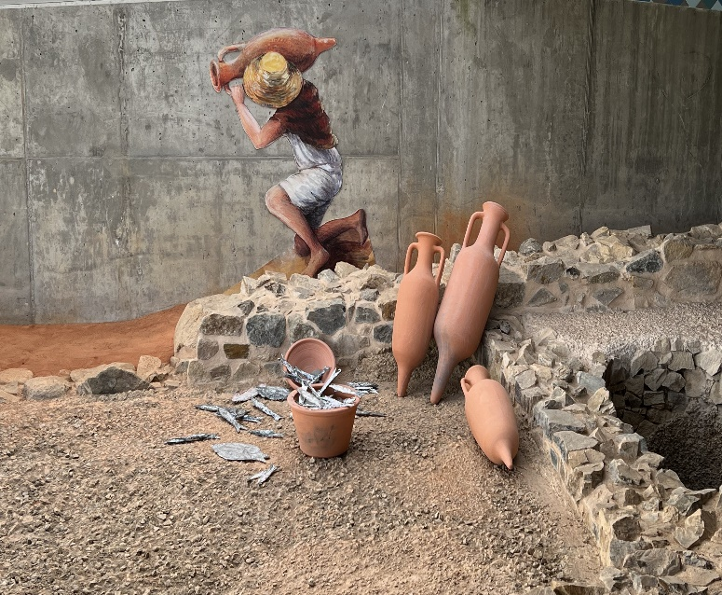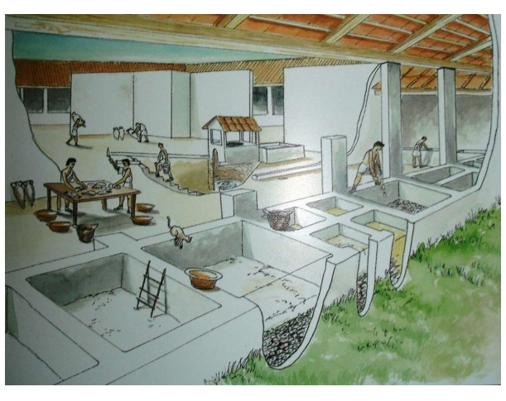

**- Que monumento estás a visitar? ________________________________________________________**

**- Imaginas qual será a sua idade?**

**Vinte mil anos ______ Cerca de dois mil anos _______ Seis meses e meio _______**

**- Em que época histórica foi construído?**

**Império Romano ______ Idade da Pedra, pelos caçadores recoletores ______**

**- Que espécies de peixes eram aí transformados? __________________________________________**

**- Que produtos à base de peixe eram produzidos?**

**Douradinhos ______ Garum ______ Liquamen ______ Piscis salsus ______**

**- Onde eram armazenados/transportados esses produtos? ___________________________________**

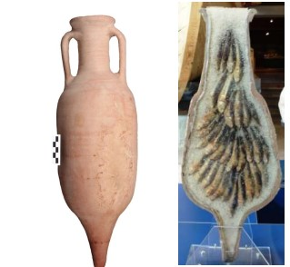

**- Para onde eram enviados?**

**Ilha da Madeira ______**

**Interior alentejano (Miróbriga, por ex.) ______**

**Outras regiões do Império Romano, por via marítima ______**

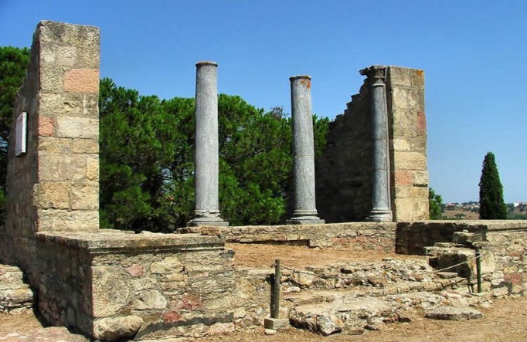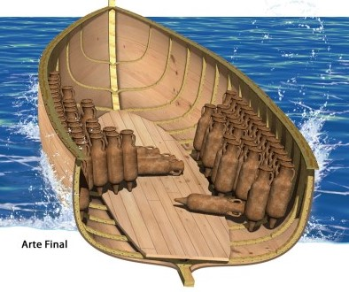

**- A fábrica funcionava durante todo o ano? Porquê? ________________________________________**

**- Durante que séculos funcionou a fábrica?**

**Século XXI ______**

**De meados do século I até final do século II e durante o século III até ao século IV _______**

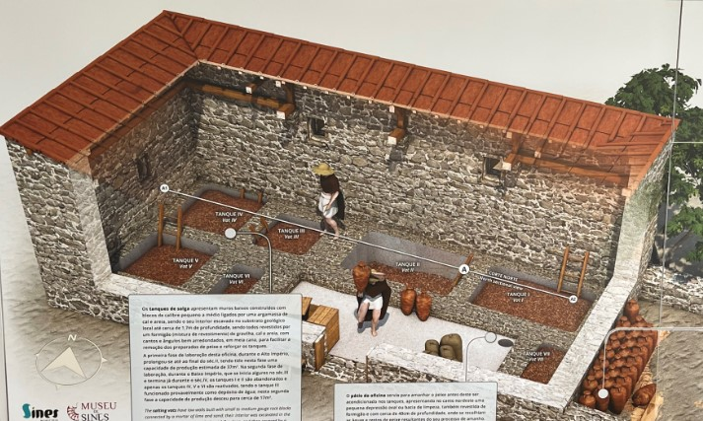

**- Descreve o edifício:**

**Planta retangular em U _____ Planta quadrada ______**

**Espaço coberto por telhado aberto para pátio______ Espaço totalmente descoberto ______**

**Sete tanques de salga ______ Apenas dois tanques de salga ______**

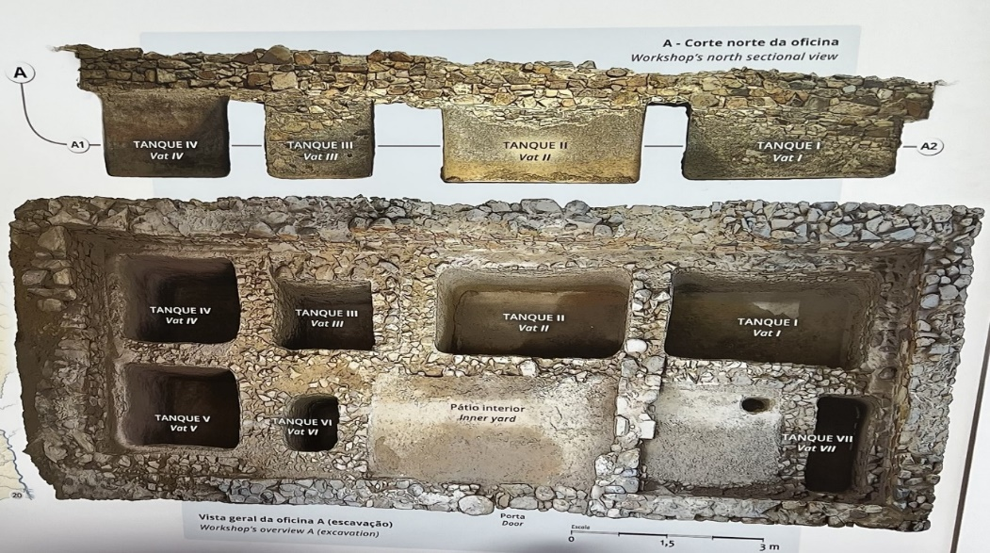

**- Que nome tinham os tanques de salga?**

**Banheiras _______ Cetárias _______**

**- Como eram revestidos os tanques?**

**Madeira ______**

**Argamassa impermeável e cantos arredondados para facilitar a remoção dos preparados de**

**peixe e a sua limpeza ______**

**Regista aqui outras informações que recolheste e que consideres importantes. Este espaço também o poderás utilizar para redigires o esboço do teu trabalho.**

**______________________________________________________________________________________________________________________________________________________________________________________________________________________________________________________________________________________________________________________________________________________________________________________________________________________________________________________________________________________________________________________________________________________________________________________________________________________________________________________________________________________________________________________________________________________________________________________________________________________________________________________________________________________________________________________________________**

**______________________________________________________________________________________________________________________________________________________________________________________________________________________________________________________**

**____________________________________________________________________________________________________________________________________________________________________**

**____________________________________________________________________________________________________________________________________________________________________**

**BOA VISITA DE ESTUDO e BOM TRABALHO!**